Анкетирование.
Животные Спировского района и ареалы их распространения.

Анкета для учащихся.
ЖИВОТНОЕ | АРЕАЛ РАСПРОСТРАНЕНИЯ
1.ЛИСА
2.БУРЫЙ МЕДВЕДЬ
3.НОРКА
4.ЕНОТОВИДНАЯ СОБАКА
5.КУНИЦА
6.ХОРЬ
7.БАРСУК
8.ВЫДРА
9.РЫСЬ
10.КАБАН
11.КОСУЛЯ
12.ЛОСЬ
13.БЕЛКА
14.БОБР
15.ЗАЯЦ-БЕЛЯК
16.ЗАЯЦ-РУСАК
17.ПОМЕСЬ
БЕЛЯКА И РУСАКА-ТУМАК
18.УТКИ: КРЯКВА, ЧИРОК, ГОГОЛЬ.
19.ТЕТЕРЕВ
20.ГЛУХАРЬ
21.КОРОСТЕЛЬ
22.БЕКАС
23.КУЛИК
24.КРОЙШНЕП И ТАРШНЕП
25.КУРОПАТКА
26.АИСТ
27.ЖУРАВЛЬ

РЫБЫ РЕКИ СУДОМЛЯ:

РЫБЫ РЕКИ ТИФИНА:

Образец
Животные Спировского района и ареалы их распространения.

ЖИВОТНОЕ | АРЕАЛ РАСПРОСТРАНЕНИЯ
1.ЛИСА | ЛЕС, ПОЛЕ, ЛЕСНАЯ ОПУШКА. (ПОВСЕМЕСТНО).
2.БУРЫЙ МЕДВЕДЬ | ТРУДНОПРОХОДИМЫЕ ЛЕСА 1) ПАВЛОВСКОЕ, 2)ЧЕРНЫЙ РУЧЕЙ,  3)СПАСОКЛИНЬЕ, 4)ЗМЕЕВКА.
3.НОРКА | ПОВСЕМЕСТНО ПО БЕРЕГАМ РЕК И РУЧЬЕВ.
4.ЕНОТОВИДНАЯ СОБАКА | ЛЕС. (ПОВСЕМЕСТНО.)
5.КУНИЦА | ЛЕС. (ПОВСЕМЕСТНО).
6.ХОРЬ | БЕРЕГА РУЧЬЕВ, РЕК. (ПОВСЕМЕСТНО).
7.БАРСУК | НА ВОЗВЫШЕННОСТЯХ:1)СПАСОКЛИНЬЕ,2)ЗМЕЕВКА,3)ЛОМОВКА,4)УР. ХОТЬКА.
8.ВЫДРА | БЕРЕГА ЛЕСНЫХ РЕК РУЧЬЕВ: ТИФИНА, СУДОМЛЯ, СИНЬКА И ДР.
9.РЫСЬ | МАЛОЧИСЛЕННЫ И ПРЕДПОЧИТАЮТ ТЕМНЫЕ ХВОИНЫЕ ЛЕСА. (РАМЕНСКИЙ ЛЕС).
10.КАБАН | МНОГОЧИСЛЕННЫ. УР. ЗМЕЕВКА, УР. ВАРЛАМИХА, УР. ПАВЛОВСКОЕ, УР. ТИМОШКИНО И ДР.
11.КОСУЛЯ | МАЛОЧИСЛЕННА.УР.БОРИСКОВО,УР.КУЛИКОВО.
12.ЛОСЬ | БОЛОТА, ОПУШКИ ЛЕСА,ЗАРОСШИЕ ПОЛЯ И ВЫРАБОТАННЫЕ ДЕЛЯНКИ.
13.БЕЛКА | ХВОЙНЫЕ ЛЕСА.(ПОВСЕМЕСТНО).
14.БОБР | РЕКИ, РУЧЬИ.
15.ЗАЯЦ-БЕЛЯК | ЛЕС.
16.ЗАЯЦ-РУСАК | ПОЛЯ, ЛЕСНЫЕ ОПУШКИ.
17.ПОМЕСЬ  БЕЛЯКА И РУСАКА-ТУМАК | ПОЛЯ,ЛЕС, ЛЕСНЫЕ ОПУШКИ.
18.УТКИ: КРЯКВА, ЧИРОК, ГОГОЛЬ. | ВОДОЕМЫ: болота, реки
19.ТЕТЕРЕВ | БОЛОТО, ЛЕС, А В ЛЕТНЕЕ ВРЕМЯ - НА ПОЛЯХ.
20.ГЛУХАРЬ | СМЕШАННЫЙ ЛЕС. ТОКОВИЩА: УР.СТЫРОВО,  УР. КУЛИКОВО, УР. РАМЕНЬЕ.
21.КОРОСТЕЛЬ | ЗАЛИВНЫЕ ЛУГА.
22.БЕКАС | БЛИЗ ВОДОЕМОВ.
23.КУЛИК | БОЛОТО.
24.КРОЙШНЕП И ТАРШНЕП | ПО ПОЛЯМ.
25.КУРОПАТКА | ПОЛЯ, БЛИЗ НАСЕЛЕННЫХ ПУНКТОВ.
26.АИСТ | ТИХМЕНЕВО,ОЛЕХНОВО,ДОЛИНО, Б.ПЕТРОВО.
27.ЖУРАВЛЬ | БОЛОТО ТУРЕЦКОЕ, БОЛОТО ПУСТОПОРОЖНЕЕ.

РЫБЫ РЕКИ СУДОМЛЯ: ЩУКА, УКЛЕЙКА, НАЛИМ, ЯЗЬ, ПЛОТВА, ЕЛЕЦ, ВЕРХОВКА, ОКУНЬ, ЕРШ, КАРАСЬ, ПЕСКАРЬ.
РАКИ.
РЫБЫ РЕКИ ТИФИНА: ЩУКА, НАЛИМ, ЯЗЬ, ПЛОТВА, ЛЕЩ, ЛИНЬ, ЕРШ, ПЕСКАРЬ, ГОЛАВЛЬ, ЖЕРЕХ, ОКУНЬ.
РАКИ.

Тестирование.
Тест (до изучения темы). Образец

1. Знаешь ли ты значение слова «биогеоценоз»?
а) да
б) нет

2. Почему озеро со временем превращается в болото?
------------------------------------------------------------------------------------------------------------------------------------------------------------------------------------------------------------------------------------------------------------------------------------------------------------

3. Перечисли растения и животных болота.
------------------------------------------------------------------------------------------------------------------------------------------------------------------------------------------------------------------------------------------------------------------------------------------------------------

4.Перечисли растения и животных леса.
------------------------------------------------------------------------------------------------------------------------------------------------------------------------------------------------------------------------------------------------------------------------------------------------------------

5. Назови известные тебе приспособленности к жизни на болоте.
------------------------------------------------------------------------------------------------------------------------------------------------------------------------------------------------------------------------------------------------------------------------------------------------------------

6. Перечисли известные тебе биогеоценозы.
------------------------------------------------------------------------------------------------------------------------------------------------------------------------------------------------------------------------------------------------------------------------------------------------------------

7. Что такое смена биогеоценоза?
-----------------------------------------------------------------------------------------------------------------------------------------------------------------------------------------------------------------------------------------------------------------------------------------------------------
Тест (после изучения темы)
образец
1. Верно ли утверждение: экосистема – это биогеоценоз?
а) да;
б) нет.

2. Перечисли известные тебе биогеоценозы.
------------------------------------------------------------------------------------------------------------------------------------------------------------------------------------------------------------------------------------------------------------------------------------------------------------

3. Почему озеро со временем превращается в болото?
------------------------------------------------------------------------------------------------------------------------------------------------------------------------------------------------------------------------------------------------------------------------------------------------------------

4. Перечисли известные тебе растения и животных болота, озера.
------------------------------------------------------------------------------------------------------------------------------------------------------------------------------------------------------------------------------------------------------------------------------------------------------------
--------------------------------------------------------------------------------------------------------------------------------------------------------------------------------------------------------

5. Перечисли известные тебе растения и животных леса, луга.
------------------------------------------------------------------------------------------------------------------------------------------------------------------------------------------------------------------------------------------------------------------------------------------------------------
--------------------------------------------------------------------------------------------------------------------------------------------------------------------------------------------------------

6.Ф.И.О. ученого – создателя учения о биогеоценозе.
--------------------------------------------------------------------------------------------------------------------------------------------------------------------------------------------------------

7.Перечисли причины смены биогеоценозов.
------------------------------------------------------------------------------------------------------------------------------------------------------------------------------------------------------------------------------------------------------------------------------------------------------------

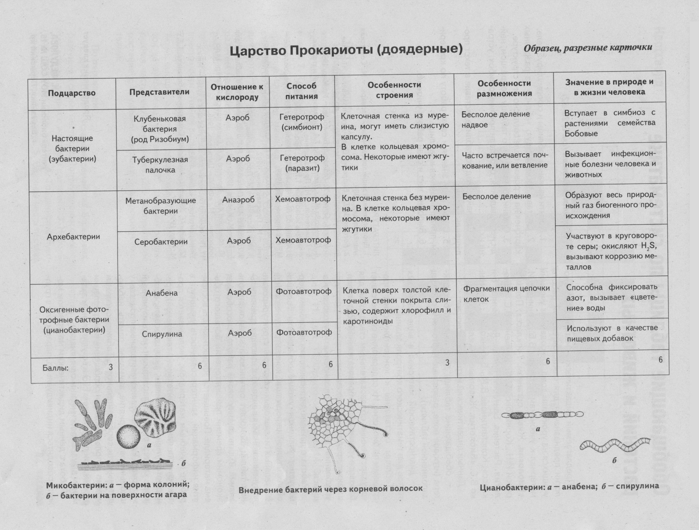
Дидактический материал.

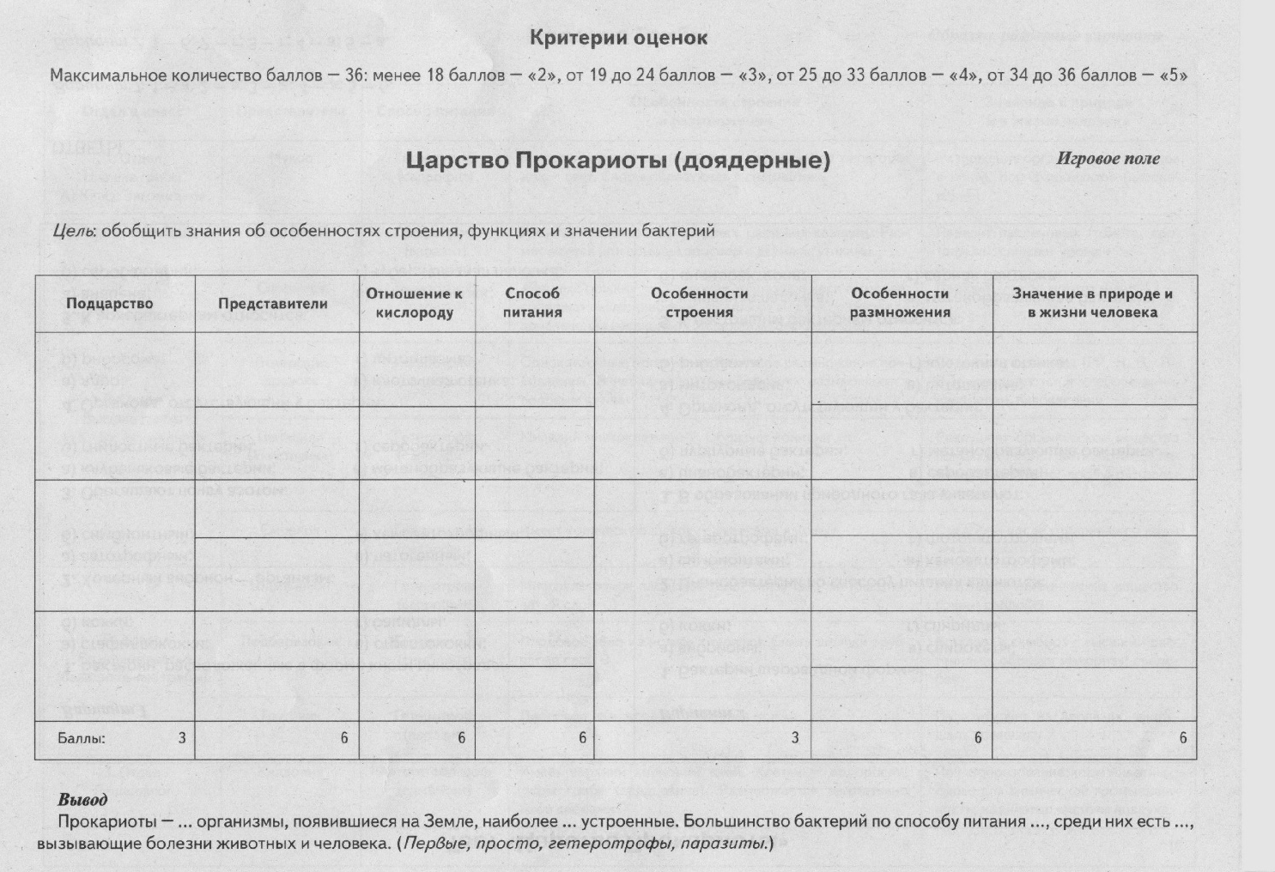

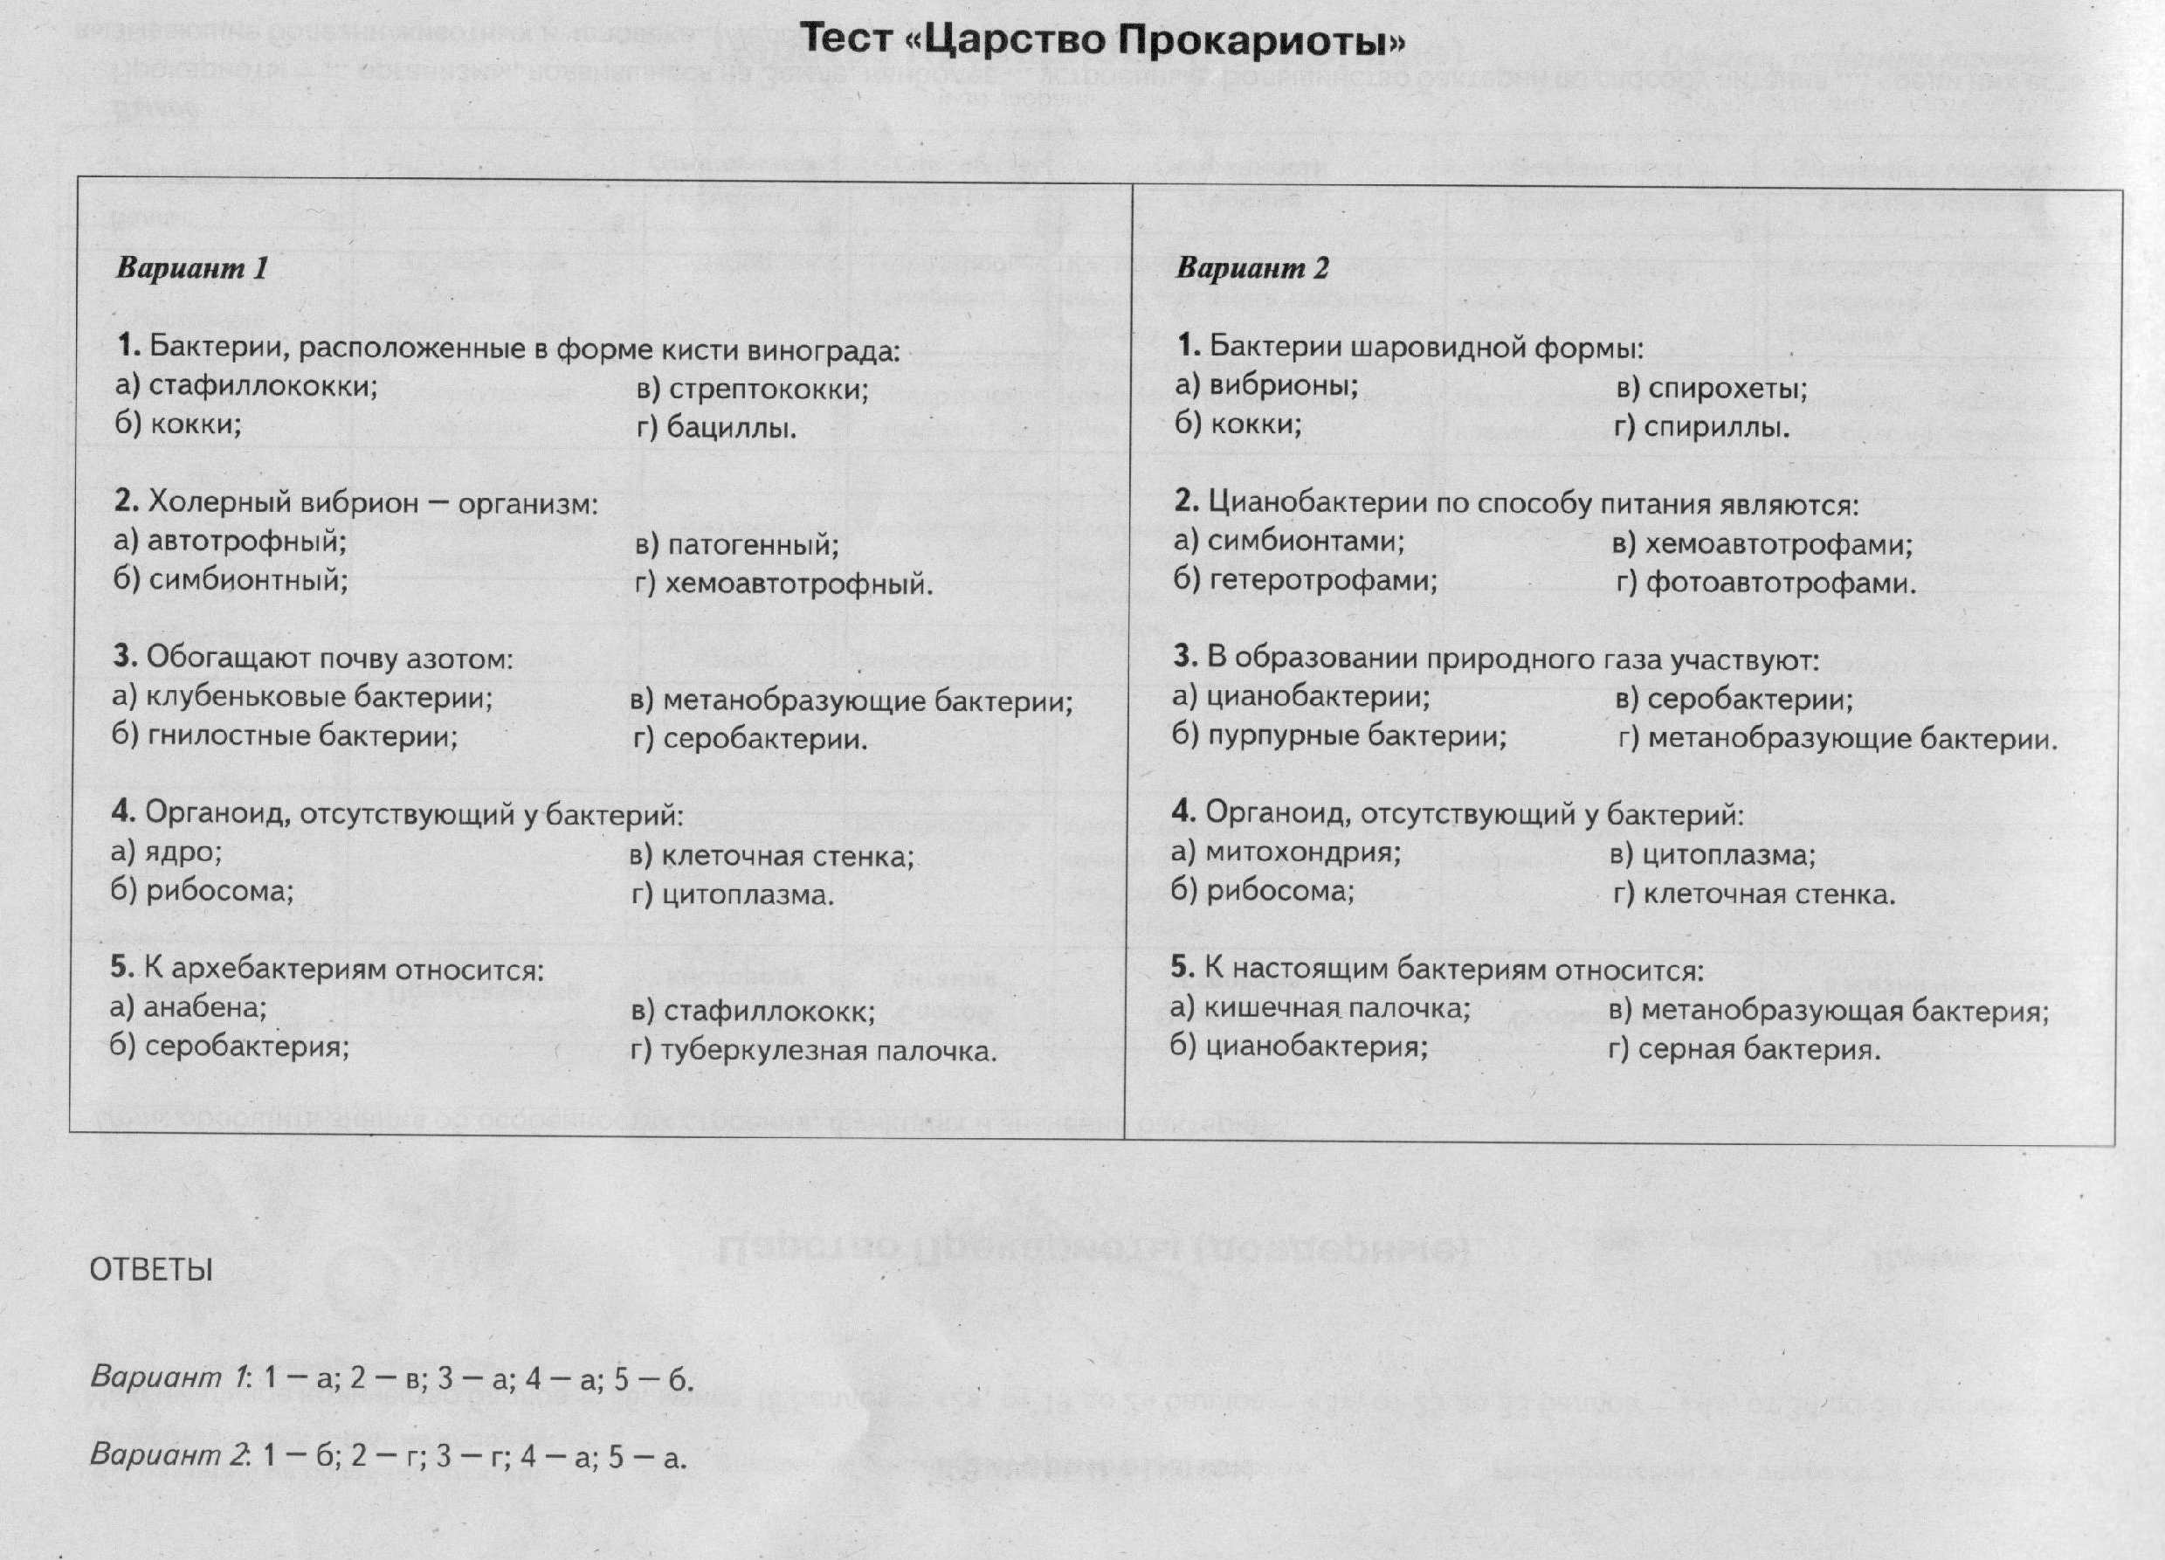

Карточка 1.
Вставить в текст пропущенные слова.

Слова для вставки: старые деревья, здоровые деревья, мало, много.

Если в лесу количество насекомых, поедающих кору и листья деревьев, чрезмерно увеличится, они начнут вредить__________________. Круговорот нарушится. Но если насекомых будет очень мало, то некому станет нападать на __________________. Снова круговорот нарушится. Как же его сохранить?
Оказывается, регулировать обилие насекомых могут птицы.
Если вредителей ________, то в этом месте заведется ________ птиц, и на всех птенцов хватит пищи. Но если насекомых будет ________, то многие пары птиц откажутся от гнездования. Малочисленные насекомые останутся целы. Круговорот в экосистеме не нарушится.

Карточка 1.
Вставить в текст пропущенные слова.

Слова для вставки: старые деревья, здоровые деревья, мало, много.

Если в лесу количество насекомых, поедающих кору и листья деревьев, чрезмерно увеличится, они начнут вредить__________________. Круговорот нарушится. Но если насекомых будет очень мало, то некому станет нападать на __________________. Снова круговорот нарушится. Как же его сохранить?
Оказывается, регулировать обилие насекомых могут птицы.
Если вредителей ________, то в этом месте заведется ________ птиц, и на всех птенцов хватит пищи. Но если насекомых будет ________, то многие пары птиц откажутся от гнездования. Малочисленные насекомые останутся целы. Круговорот в экосистеме не нарушится.

Карточка 2.
1.Вычеркните из списка места, где природа сильно изменена человеком. Тогда останутся только природные сообщества – экосистема. Если можешь, продолжи список экосистем родного края.

Дубрава Огород
Поле Пастбище
Город Сосновый бор
Сад Болото

2.Почему озеро превращается в болото?

Карточка 3.
Напиши, где можно их увидеть.

1. Черника.

2. Одуванчик.

3. Лилия.

4. Клюква.

Карточка 4.
Запиши известных тебе животных и растений, обитающих в данной экосистеме.
Экосистема | Растения | Животные
1. Болото

2. Луг

Карточка 5.

Название экосистемы | Производители  (продуценты) | Потребители  (консументы) | Разрушители  (редуценты)
Озеро

Болото

Луг

Лес

Поле

Аквариум

Карточка 6.

Слова для вставок: дерево, кустарник, трава.

1.Многолетнее растение, у которых от общего корня отходят несколько твердых стеблей -

2.Растение с мягкими зелеными стеблями -

3.Многолетнее растение с крупным, твердым стеблем -

Карточка 6.

Слова для вставок: дерево, кустарник, трава.

1.Многолетнее растение, у которых от общего корня отходят несколько твердых стеблей -

2.Растение с мягкими зелеными стеблями -

3.Многолетнее растение с крупным, твердым стеблем

